消息策划案

|  |  |  |  |
| --- | --- | --- | --- |
| 创建（修改）人 | 创建日期 | 版本号 | 修改内容 |
| 朱鑫刚 | 2017.7.8 | 1.0 | 创建此策划案 |
|  |  |  |  |

消息策划案 1

1系统简介 1

2.界面及功能 2

## 1系统简介

消息系统主要显示 系统消息、中奖消息以及联系客服功能。

## 2.界面及功能

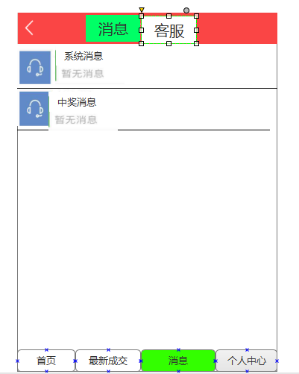

1. 点击主界面的消息页签进入上图界面
2. 界面上方显示返回按钮和 两个功能页签 “消息”“客服”

（3）默认选中消息页签

1. 消息栏中 显示系统系统消息 和中奖消息两栏

·如果没有消息则显示暂无消息

·如果有未读的消息 则显示相应的条数例如 “5条”

点击后进入具体消息显示界面

1. 消息

·系统消息： 发送给所有玩家（包括离线玩家）的系统公告， 可在后台编辑内容

·中奖消息： 玩家自己中奖后的提示消息，内容可编辑

（6）点击客服跳转到Facebook 官方账号页面